HỆ THỐNG
THÔNG TIN ĐÁNH GIÁ VÀ XẾP HẠNG CHUYỂN ĐỔI SỐ (DTI)
TÀI LIỆU HƯỚNG DẪN SỬ DỤNG
DÀNH CHO ĐƠN VỊ THẨM ĐỊNH

QUY TRÌNH THẨM ĐỊNH
Người dùng có vai trò thẩm định có thể thực hiện thẩm định các bộ tiêu chí đã được phân công. Người dùng có thể thẩm định sau khi Lãnh đạo các Sở/Huyện/Xã duyệt đánh giá từ Chuyên viên. Quy trình thẩm định thực hiện như sau:

Đăng nhập vào hệ thống
- Bước 1: Truy cập hệ thống theo đường link: https://dti.hoabinh.gov.vn/admin/Auth/Index để tiến hành đăng nhập.
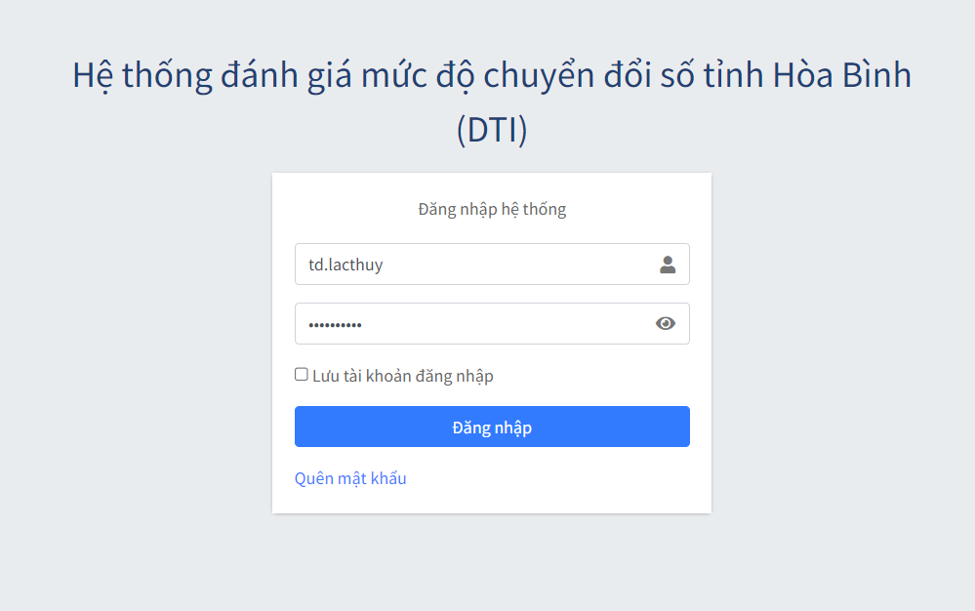
- Bước 2: Nhập vào thông tin tài khoản của đơn vị thẩm định, bấm “Đăng nhập”.

HƯỚNG DẪN ĐỔI MẬT KHẨU SAU LẦN ĐĂNG NHẬP ĐẦU TIÊN
- Bước 1: Chọn vào tài khoản nằm ở góc trái trên cùng màn hình.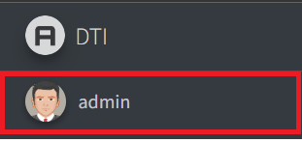
- Bước 2: Chọn vào mục “Mật khẩu” sau đó nhập Mật khẩu cũ và Mật khẩu mới để tiến hành đổi mật khẩu.
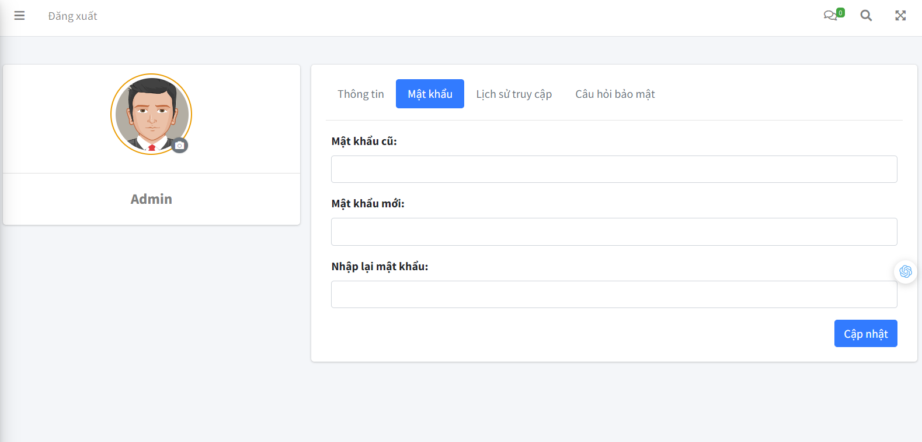

Chọn bộ tiêu chí cần thẩm định
- Bước 1: Tại giao diện trang thẩm định, người dùng có thể xem danh sách các đánh giá bộ tiêu chí mà các đơn vị đã gửi. Người dùng có thể tìm theo tên bộ tiêu chí, tên đơn vị, theo trạng thái.
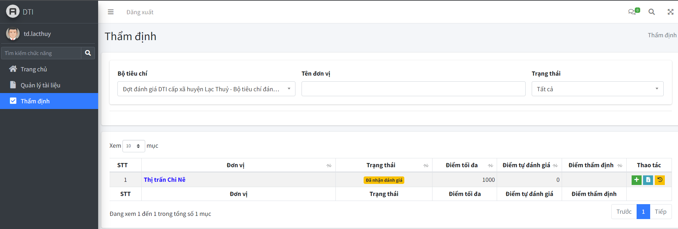
- Bước 2: Hệ thống sẽ hiển thị danh sách các đánh giá theo đơn vị dựa theo yêu cầu của người dùng.

Chọn lĩnh vực
- Bước 1: Sau khi đã tìm được bộ tiêu chí cần thẩm định, chọn hoặc chọn vào tên của đơn vị cần thẩm định.
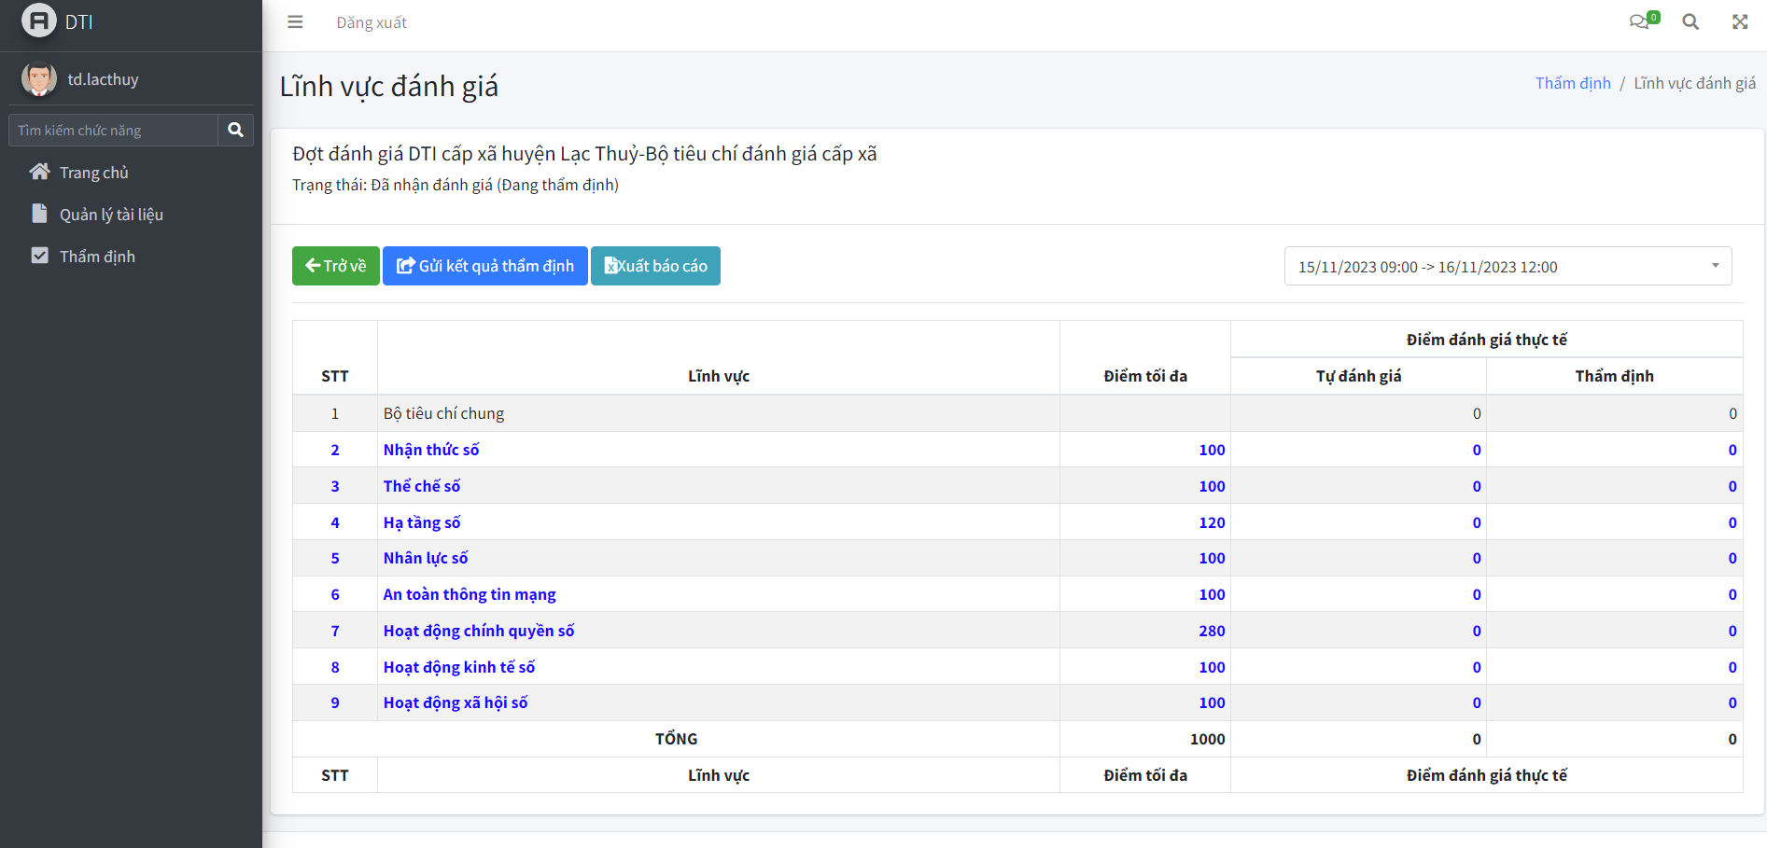
- Bước 2: Hệ thống sẽ hiển thị danh sách các lĩnh vực thuộc bộ tiêu chí đó. Danh sách sách lĩnh vực sẽ bao gồm tên lĩnh vực, điểm tối đa, điểm đánh giá và điểm thẩm định.

Thẩm định
- Bước 1: Nhấn vào tên lĩnh vực cần thẩm định để mở trang thẩm định.
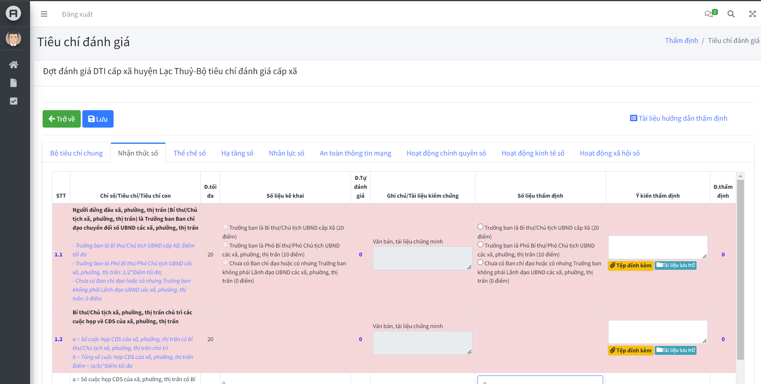
- Bước 2: Hệ thống tự động lấy kết quả cho cột “Số liệu thẩm định” dựa theo kết quả mà đơn vị tự đánh giá gửi lên. Chuyên viên thẩm định sẽ rà soát và điều chỉnh lại các nội dung: chọn lại đáp án, nhập số liệu, thêm ghi chú, tài liệu nếu có (nếu có) bằng cách chọn nút “Tệp đính kèm” hoặc nút “Tài liệu lưu trữ” để chọn tài liệu từ kho và có thể xem trước file vừa gửi.
Đối với những tài liệu phải gửi lặp lại nhiều lần, hệ thống cung cấp kho lưu trữ tài liệu, cán bộ vào mục “Quản lý tài liệu” 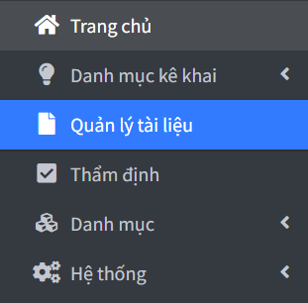. Sau đó chọn “Thêm mới” để thêm mới tài liệu.
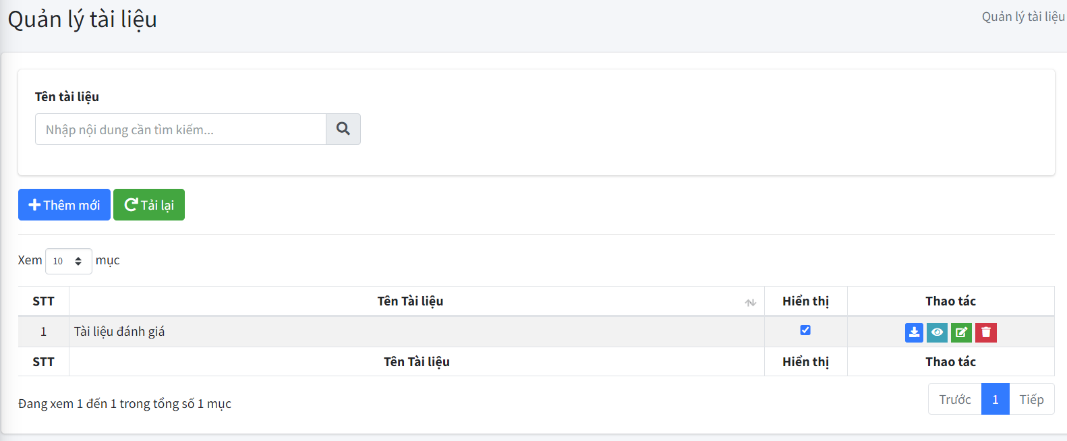
Sau đó, cán bộ vào đánh giá và chọn tài liệu từ “Tài liệu lưu trữ” rồi tiến hành chọn Tài liệu từ kho 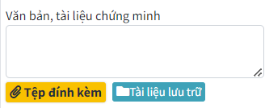
- Bước 3: Hệ thống sẽ tự động lưu dữ liệu khi người dùng nhập xong. Bên cạnh đó, hệ thống cũng sẽ tự động tính và hiển thị điểm thẩm định.
- Bước 4: Nhấn nút Trở về, chọn nút “Gửi kết quả thẩm định” để hoàn tất.

